一. 配對
試把相配的表演記號與代表意思用線連起來。

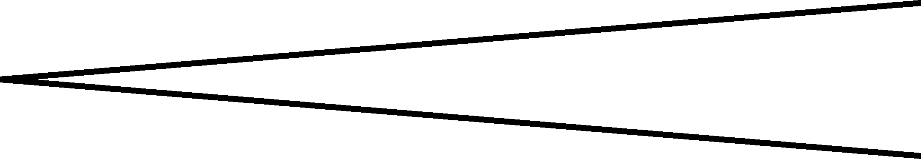
1. ‧ ‧A. 強

2. ‧ ‧B. 弱
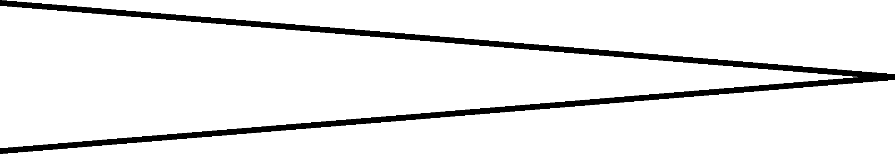
3. ‧ ‧C. 漸強

4. ‧ ‧D. 中強

5. ‧ ‧E. 漸弱
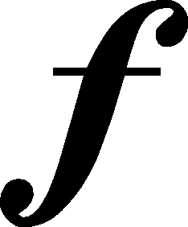
6. ‧ ‧F. 中弱

二. 填圖
試寫出下列樂器的名稱。
2.
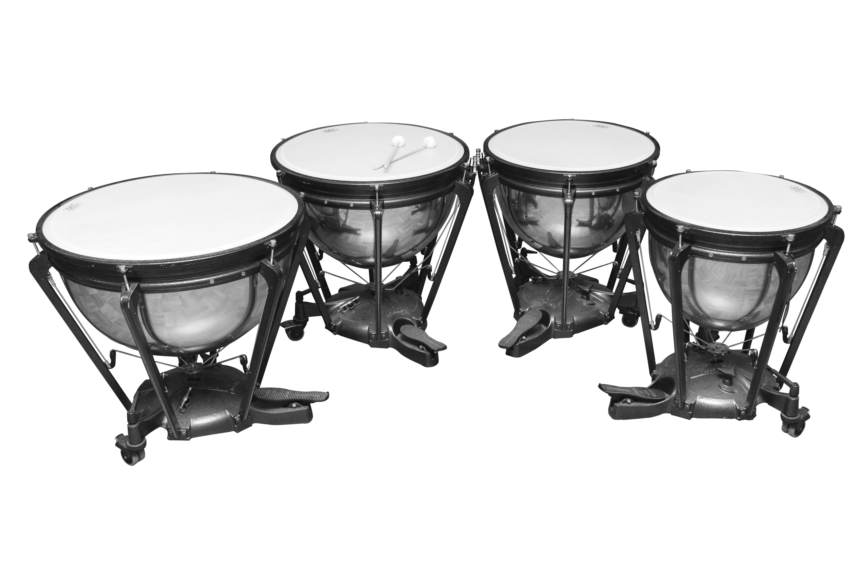
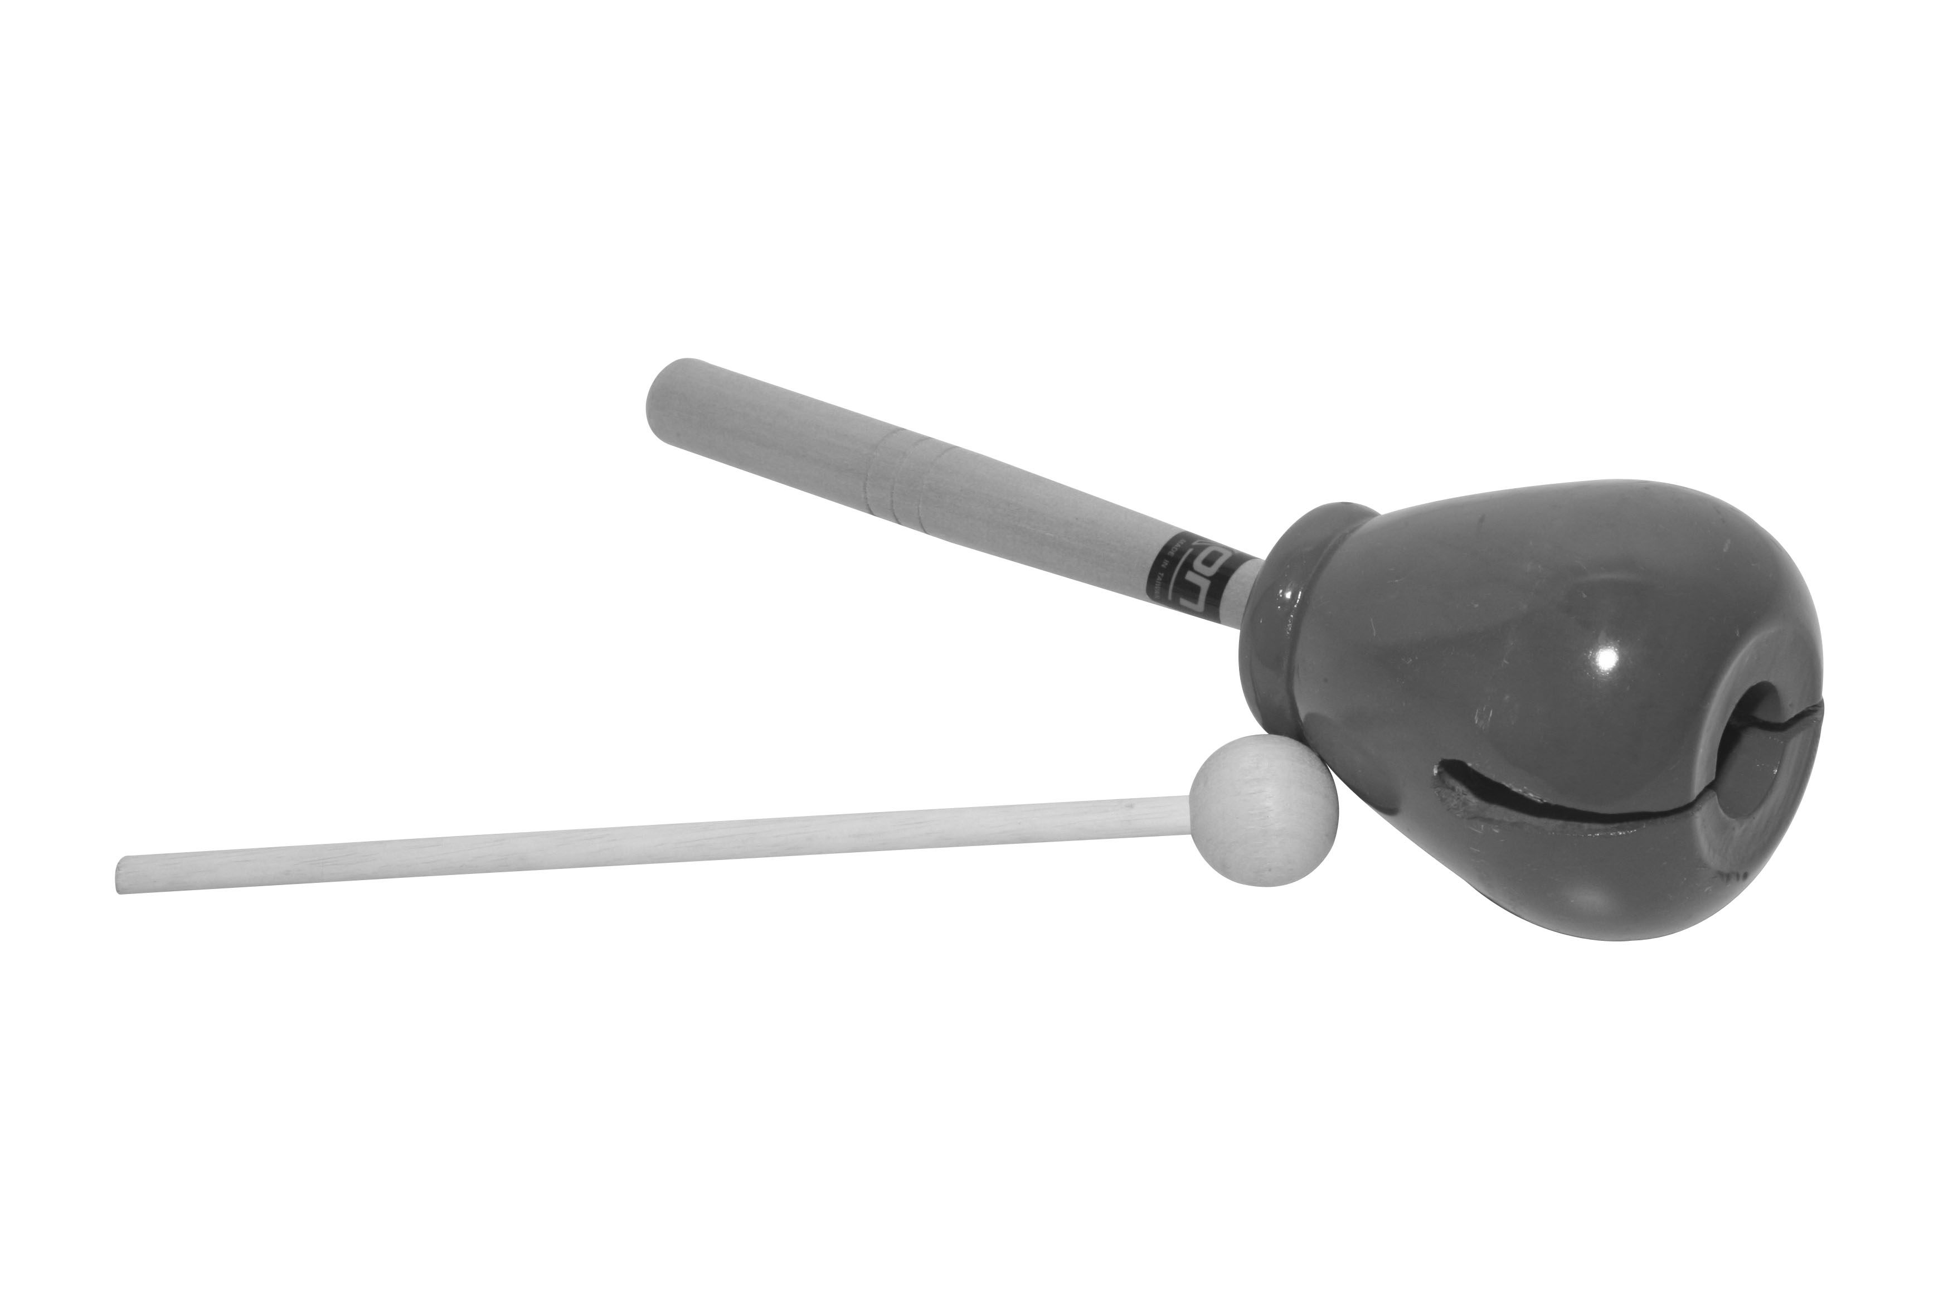
2.

1.

木魚
定音鼓
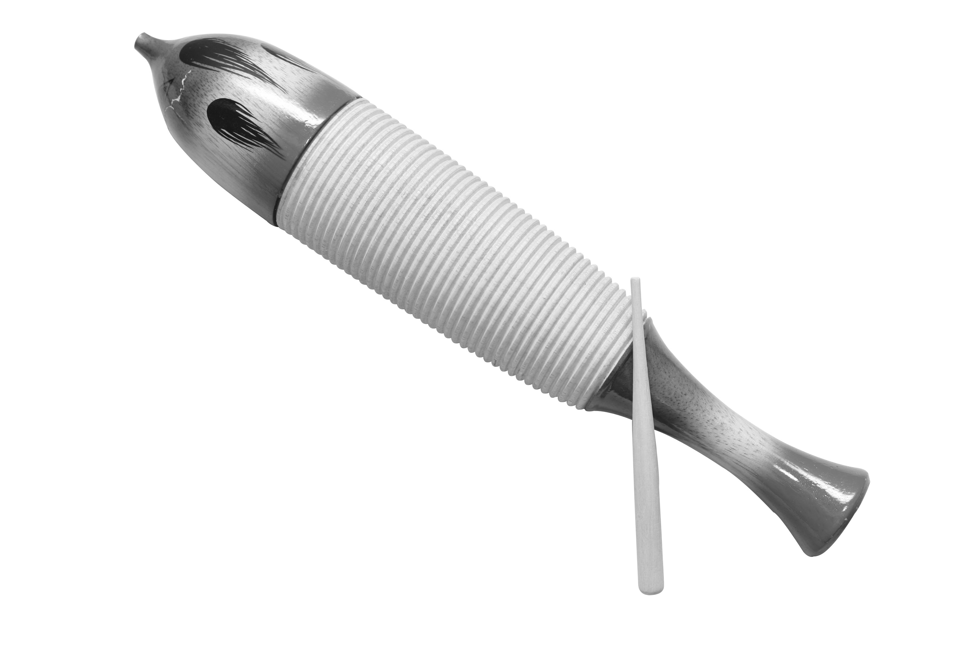
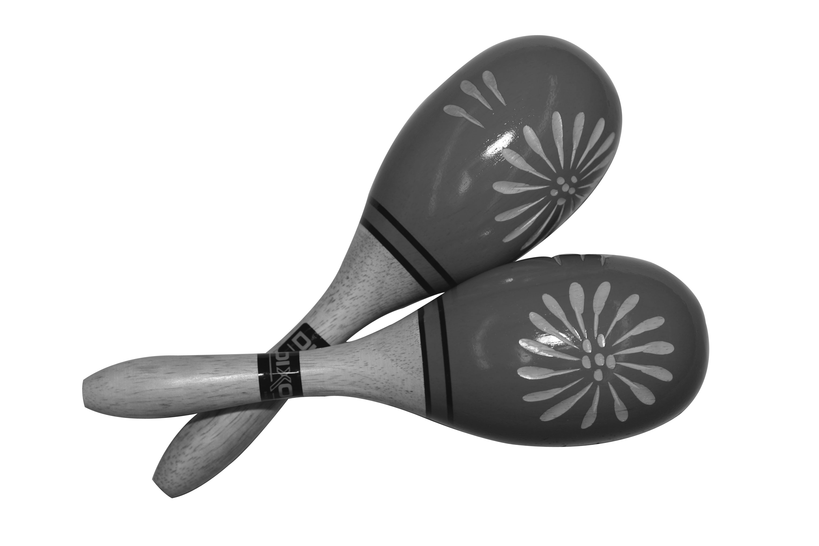
4.

4.
3.

刮瓜
砂槌

